**РОССИЙСКИЙ УНИВЕРСИТЕТ ДРУЖБЫ НАРОДОВ**

**Факультет физико-математических и естественных наук**

**Кафедра прикладной информатики и теории вероятностей**

**ОТЧЕТ**

**по лабораторной работе № 11**

*дисциплина:* Администрирование локальных сетей

Студент: Шагабаев Д.А.

Группа: НПИбд-02-18  
Студенческий билет №1032183650

Преподаватель: Королькова А.В.

**МОСКВА**

2021 г.

# Цель работы:

Провести подготовительные мероприятия по подключению локальной сети

организации к Интернету.

# Постановка задачи:

1. Построить схему подсоединения локальной сети к Интернету.

2. Построить модельные сети провайдера и сети Интернет.

3. Построить схемы сетей L1, L2, L3.

4. При выполнении работы необходимо учитывать соглашение об именовании.

# Порядок выполнения работы:

1. Внесём изменения в схему L1 сети, добавив в неё сеть провайдера и сеть

модельного Интернета с указанием названий оборудования и портов подключения.

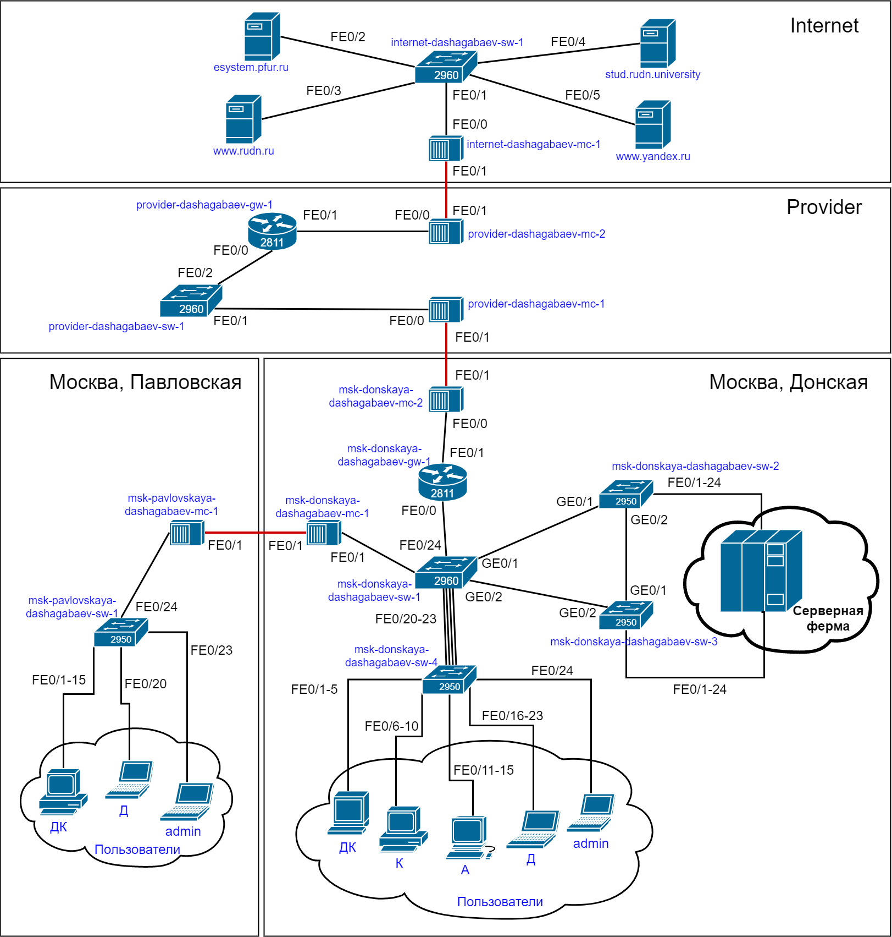

2. Внесите изменения в схемы L2 и L3 сети, указав адреса и VLAN сети провайдера и модельной сети Интернета. Скорректируйте таблицы распределения IP-адресов и портов.

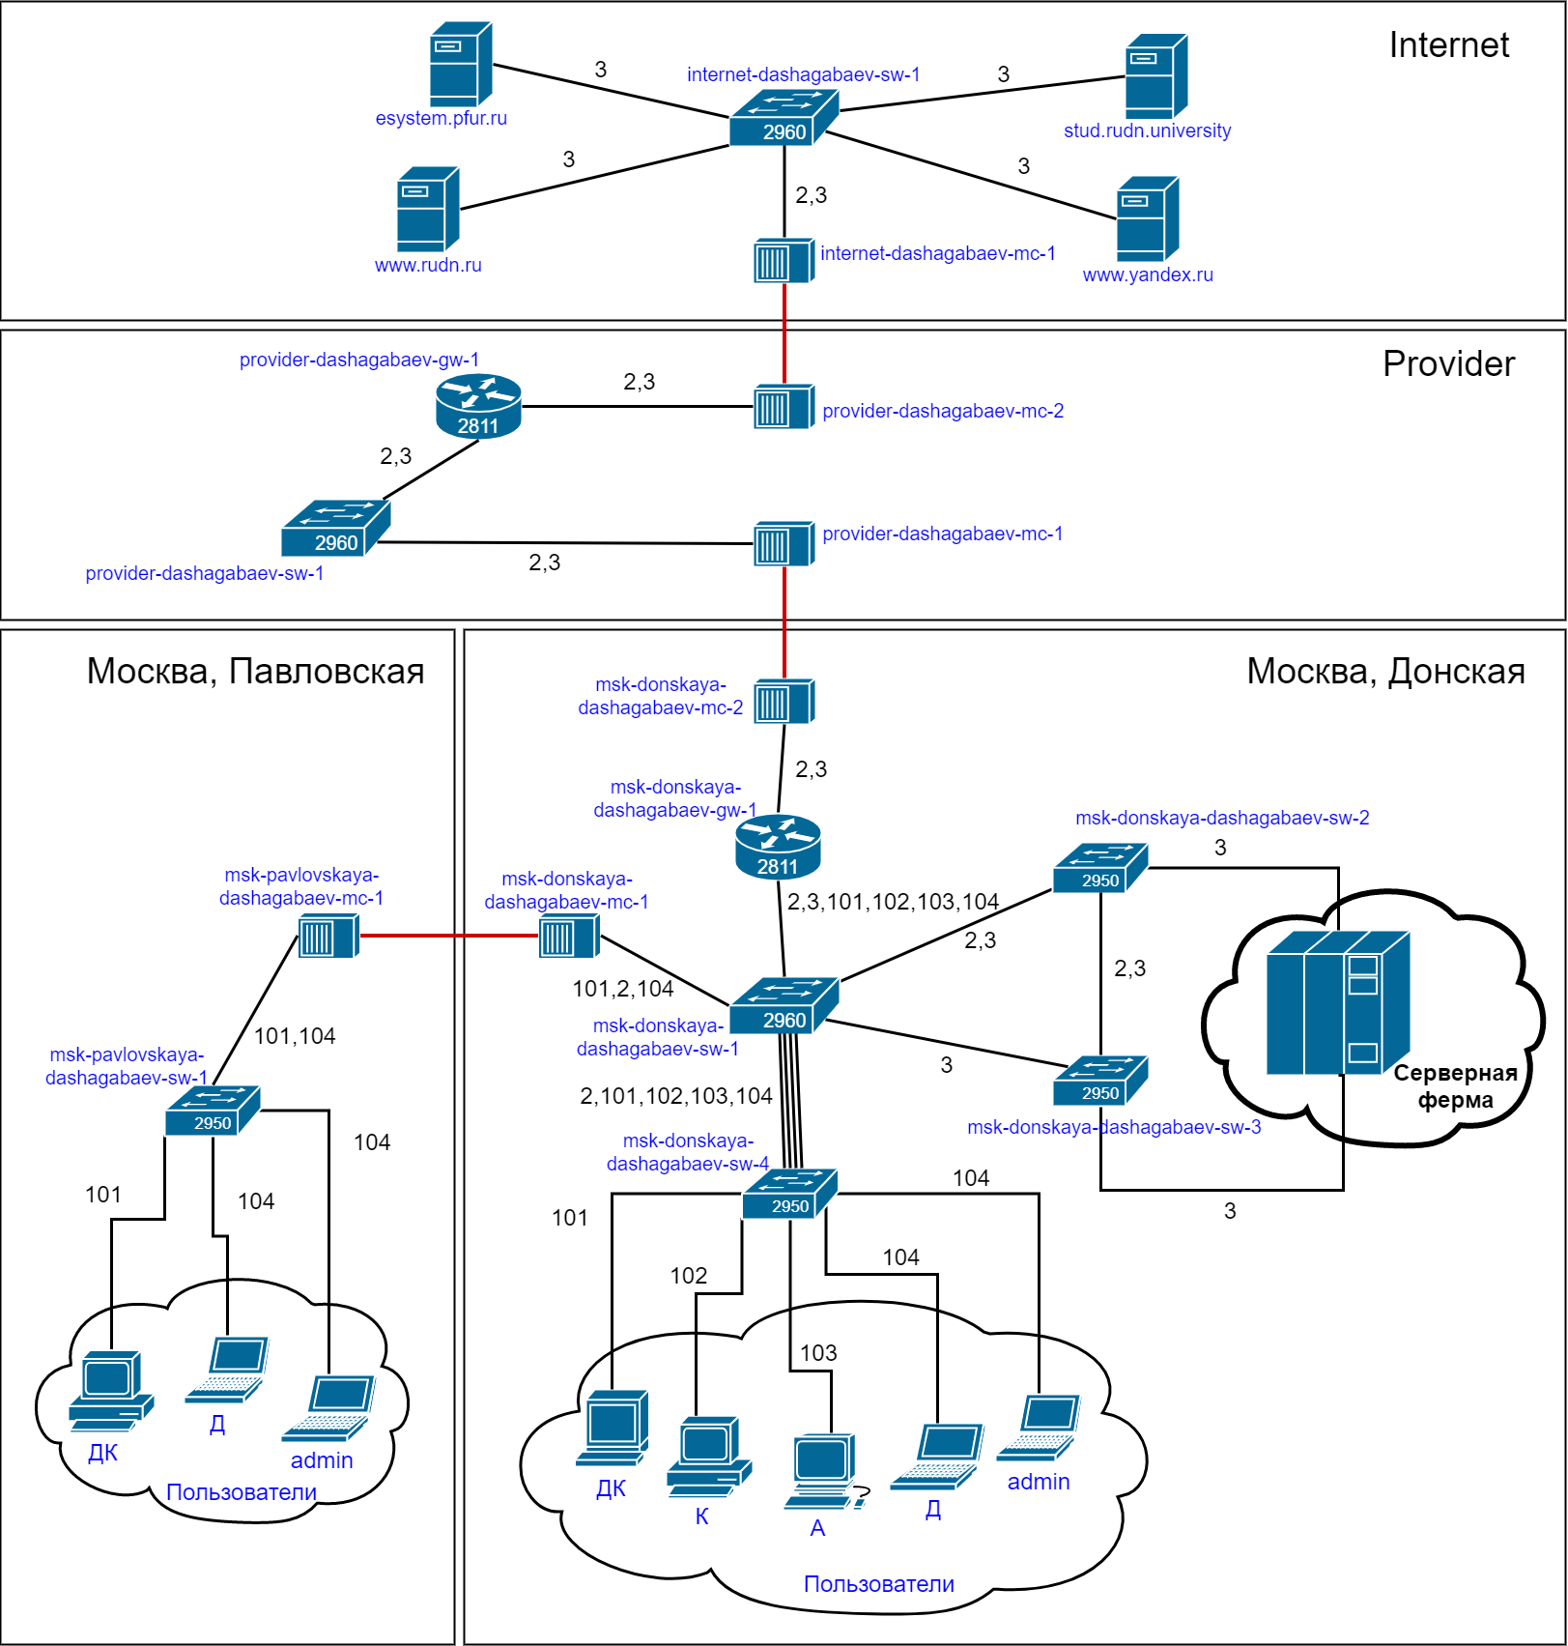

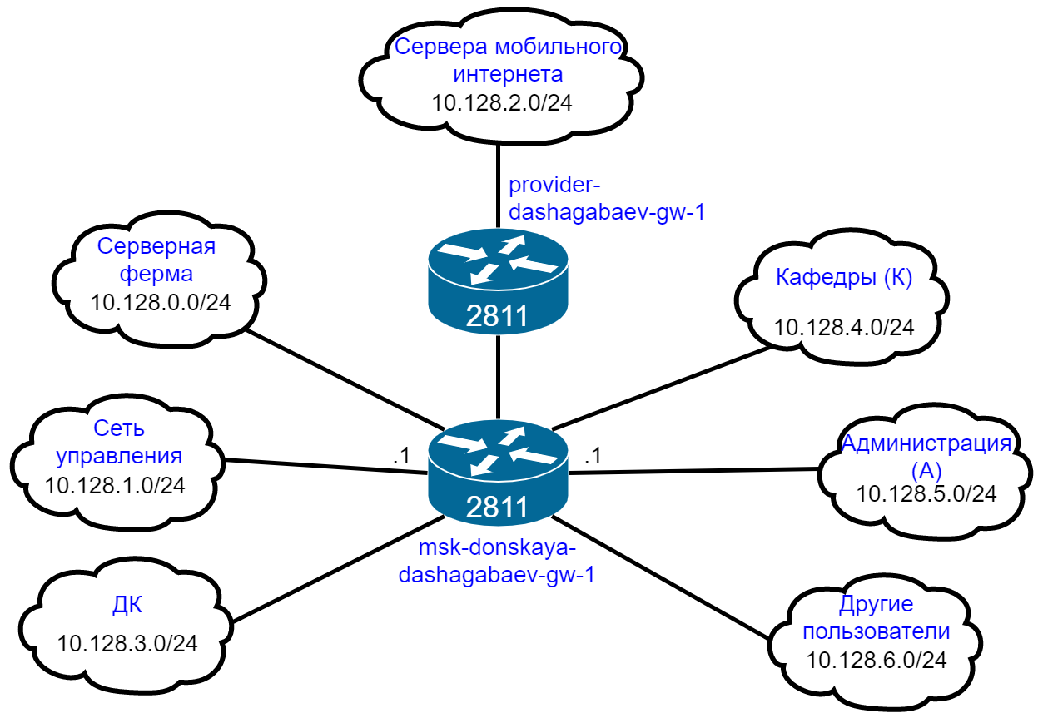

Более детальное распределение IP-адресов в сети представлено в таблице ниже:

**Таблица IP**

|  |  |  |
| --- | --- | --- |
| IP-адреса | Примечание | VLAN |
| 10.128.0.0/16 | Вся сеть |  |
| 10.128.0.0/24 | Серверная ферма | 3 |
| 10.128.0.1 | Шлюз |  |
| 10.128.0.2 | Web |  |
| 10.128.0.3 | File |  |
| 10.128.0.4 | Mail |  |
| 10.128.0.5 | Dns |  |
| 10.128.0.6-10.128.0.254 | Зарезервировано |  |
| 10.128.1.0/24 | Управление | 2 |
| 10.128.1.1 | Шлюз |  |
| 10.128.1.2 | msk-donskaya-dashagabaev-sw-1 |  |
| 10.128.1.3 | msk-donskaya-dashagabaev-sw-2 |  |
| 10.128.1.4 | msk-donskaya-dashagabaev-sw-3 |  |
| 10.128.1.5 | msk-donskaya-dashagabaev-sw-4 |  |
| 10.128.1.6 | msk-pavlovskaya-dashagabaev-sw-1 |  |
| 10.128.1.6-10.128.1.254 | Зарезервировано |  |
| 10.128.2.0/24 | Cеть Point-to-Point |  |
| 10.128.2.1 | Шлюз |  |
| 10.128.2.2-10.128.2.254 | Зарезервировано |  |
| 10.128.3.0/24 | Дисплейные классы (ДК) | 101 |
| 10.128.3.1 | Шлюз |  |
| 10.128.3.2-10.128.3.254 | Пул для пользователей |  |
| 10.128.4.0/24 | Кафедры (К) | 102 |
| 10.128.4.1 | Шлюз |  |
| 10.128.4.2-10.128.4.254 | Пул для пользователей |  |
| 10.128.5.0/24 | Администрация (А) | 103 |
| 10.128.5.1 | Шлюз |  |
| 10.128.5.2-10.128.5.254 | Пул для пользователей |  |
| 10.128.6.0/24 | Другие пользователи (Д) | 104 |
| 10.128.6.1 | Шлюз |  |
| 10.128.6.2-10.128.6.254 | Пул для пользователей |  |
| 10.128.6.200-10.128.6.201 | Администратор |  |
| 192.0.2.0/24 | Сервера модельного  интернета | 3 |
| 192.0.2.1 | provider-dashagabaev-gw-1 |  |
| 192.0.2.11 | www.yandex ru |  |
| 192.0.2.12 | stud.rudn.university |  |
| 192.0.2.13 | esystem.pfur ru |  |
| 192.0.2.14 | www.rudn.ru |  |
| 192.0.2.2- 192.0.2.10 | Зарезервировано |  |
| 192.0.2.15- 192.0.2.254 | Зарезервировано |  |
| 198.51.100.0/28 | Выделено провайдером | 4 |
| 198.51.100.1 | Маршрутизатор провайдера |  |
| 198.51.100.2 | msk-dashagabaev-donskaya-gw-1 |  |
| 198.51.100.2-198.51.100.14 | Пул адресов для NAT |  |
| 198.51.100.2 | Web |  |
| 198.51.100.3 | File |  |
| 198.51.100.4 | Mail |  |

В таблице ниже приведён план подключения оборудования сети по портам:

**Таблица портов**

|  |  |  |  |  |
| --- | --- | --- | --- | --- |
| Устройство | Порт | Примечание | Access VLAN | Trunk VLAN |
| msk-donskaya-dashagabaev-gw-1 | f0/1 | msk-donskaya-dashagabaev-mc-2 |  | 2,3 |
|  | f0/0 | msk-donskaya-dashagabaev-sw-1 |  | 2,3,101,102,103,104 |
| msk-donskaya-dashagabaev-sw-1 | f0/24 | msk-donskaya-dashagabaev-gw-1 |  | 3 |
|  | g1/1 | msk-donskaya-dashagabaev-sw-2 |  | 2,3 |
|  | g1/2 | msk-donskaya-dashagabaev-sw-3 |  | 2,3 |
|  | f0/20-f0/23 | msk-donskaya-dashagabaev-sw-4 |  | 2,101,102,103,104 |
|  | f0/1 | msk-donskaya-dashagabaev-mc-1 |  | 2,101,104 |
| msk-donskaya-dashagabaev-sw-2 | g1/1 | msk-donskaya-dashagabaev-sw-1 |  | 2,3 |
|  | g1/2 | msk-donskaya-dashagabaev-sw-3 |  | 2,3 |
|  | f0/1 | web-server | 3 |  |
|  | f0/2 | file-server | 3 |  |
| msk-donskaya-dashagabaev-sw-3 | g1/1 | msk-donskaya-dashagabaev-sw-2 |  | 2,3 |
|  | g1/2 | msk-donskaya-dashagabaev-sw-1 |  | 2,3 |
|  | f0/1 | mail-server | 3 |  |
|  | f0/2 | dns-server | 3 |  |
| msk-donskaya-dashagabaev-sw-4 | f0/20-f0/23 | msk-donskaya-dashagabaev-sw-1 |  | 2,101,102,103,104 |
|  | f0/1-f0/5 | dk | 101 |  |
|  | f0/6-f0/10 | departments | 102 |  |
|  | f0/11-f0/15 | adm | 103 |  |
|  | f0/16-f0/19 | other | 104 |  |
|  | f0/24 | admin | 104 |  |
| msk-pavlovskaya-dashagabaev-sw-1 | f0/24 | msk-pavlovskaya-dashagabaev-mc-1 |  | 2,101,104 |
|  | f0/1-f0/15 | dk | 101 |  |
|  | f0/20 | other | 104 |  |
|  | f0/23 | admin-belomor | 104 |  |
| msk-pavlovskaya-dashagabaev-mc-1 | f0/0 | msk-pavlovskaya-dashagabaev-sw-1 |  | 2,101,104 |
|  | f0/1 | msk-donskaya-dashagabaev-mc-1 |  | 2,101,104 |
| msk-donskaya-dashagabaev-mc-1 | f0/0 | msk-donskaya-dashagabaev-sw-1 |  | 2,101,102,103,104 |
|  | f0/1 | msk-pavlovskaya-dashagabaev-mc-1 |  | 2,101,104 |
| msk-donskaya-dashagabaev-mc-2 | f0/0 | msk-donskaya-dashagabaev-gw-1 |  | 2,101,102,103,104 |
|  | f0/1 | provider-dashagabaev-mc-1 |  | 2,3 |
| provider-dashagabaev-mc-1 | f0/0 | provider-dashagabaev-sw-1 |  | 2,3 |
|  | f0/1 | msk-donskaya-dashagabaev-mc-2 |  | 2,3,101,102,103,104 |
| provider-dashagabaev-sw-1 | f0/1 | provider-dashagabaev-mc-1 |  | 2,3,101,102,103,104 |
|  | f0/2 | provider-dashagabaev-gw-1 |  | 2,3 |
| provider-dashagabaev-gw-1 | f0/0 | provider-dashagabaev-sw-1 |  | 2,3,101,102,103,104 |
|  | f0/1 | provider-dashagabaev-mc-2 |  | 2,3 |
| provider-dashagabaev-mc-2 | f0/0 | provider-dashagabaev-gw-1 |  | 2,3,101,102,103,104 |
|  | f0/1 | internet-dashagabaev-mc-1 |  | 2,3 |
| internet-dashagabaev-mc-1 | f0/0 | internet-dashagabaev-sw-1 |  | 2,3 |
|  | f0/1 | provider-dashagabaev-mc-2 |  | 2,3,101,102,103,104 |
| internet-dashagabaev-sw-1 | f0/1 | internet-dashagabaev-mc-1 |  | 2,3,101,102,103,104 |
|  | f0/2 | esystem.pfur.ru |  | 3 |
|  | f0/3 | [www.rudn.ru](http://www.rudn.ru) |  | 3 |
|  | f0/4 | stud.rudn.university |  | 3 |
|  | f0/5 | www.yandex.ru |  | 3 |

3. На схеме предыдущего проекта разместим необходимое оборудование для сети провайдера и сети модельного Интернета:

* 4 медиаконвертера (Repeater-PT),
* 2 коммутатора типа Cisco 2960-24TT,
* маршрутизатор типа Cisco 2811,
* 4 сервера.

4. Присвоим названия размещённым в сети провайдера и в сети модельного Интернета объектам согласно модельным предположениям и схеме L1.

5. В физической рабочей области добавим здание провайдера и здание, имитирующее расположение серверов модельного Интернета. Присвоим им соответствующие названия Provider и Internet.

6. Проведём соединение объектов согласно скорректированной схеме L1. В физической области перенесём из сети «Донская» оборудование провайдера и модельной сети Интернета в соответствующие здания.

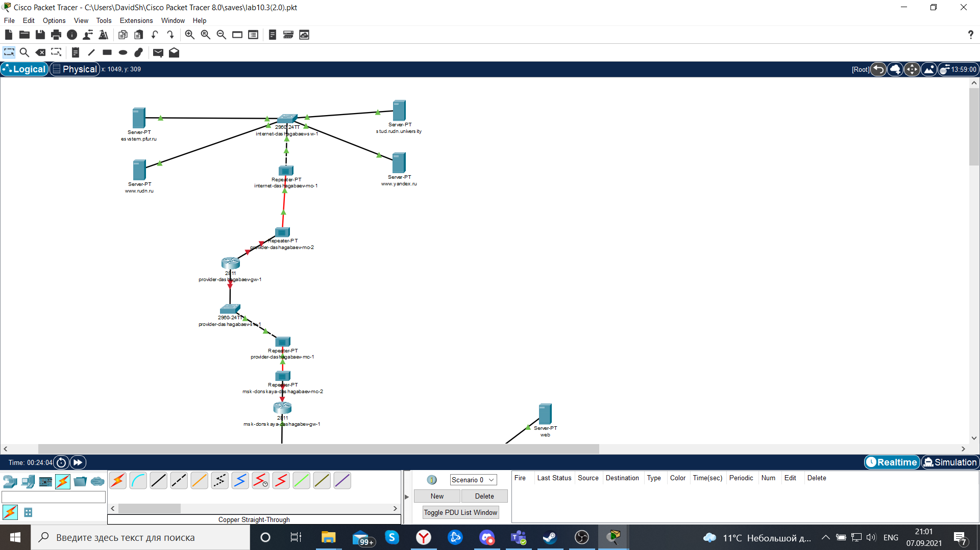

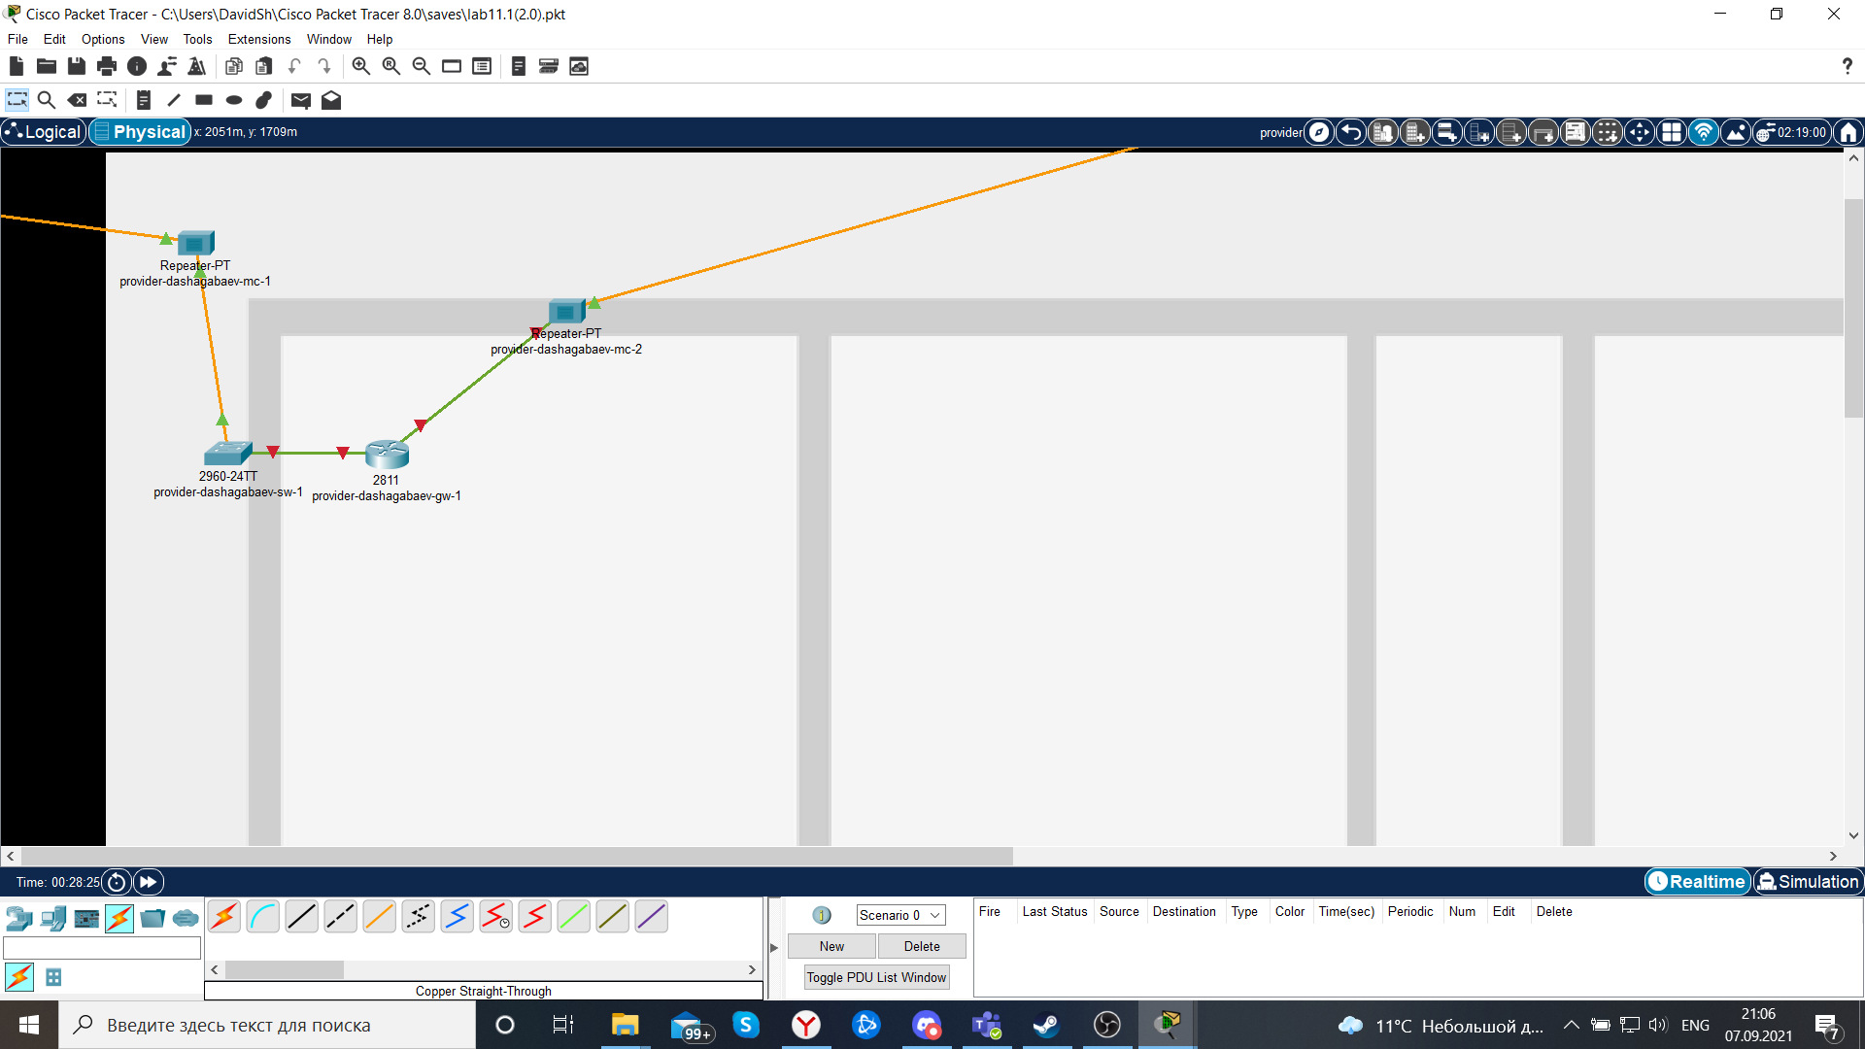

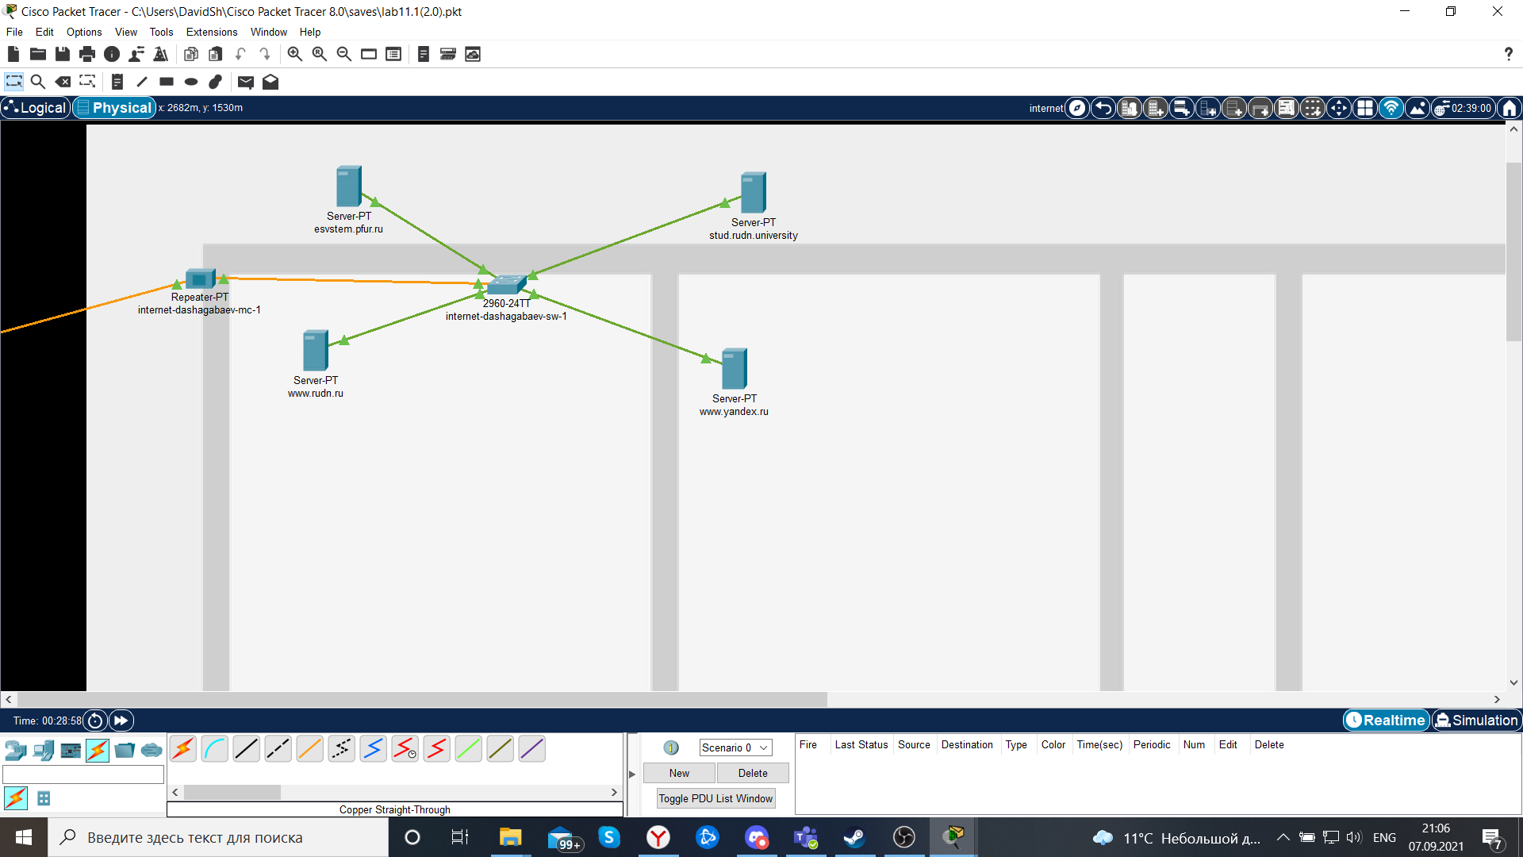

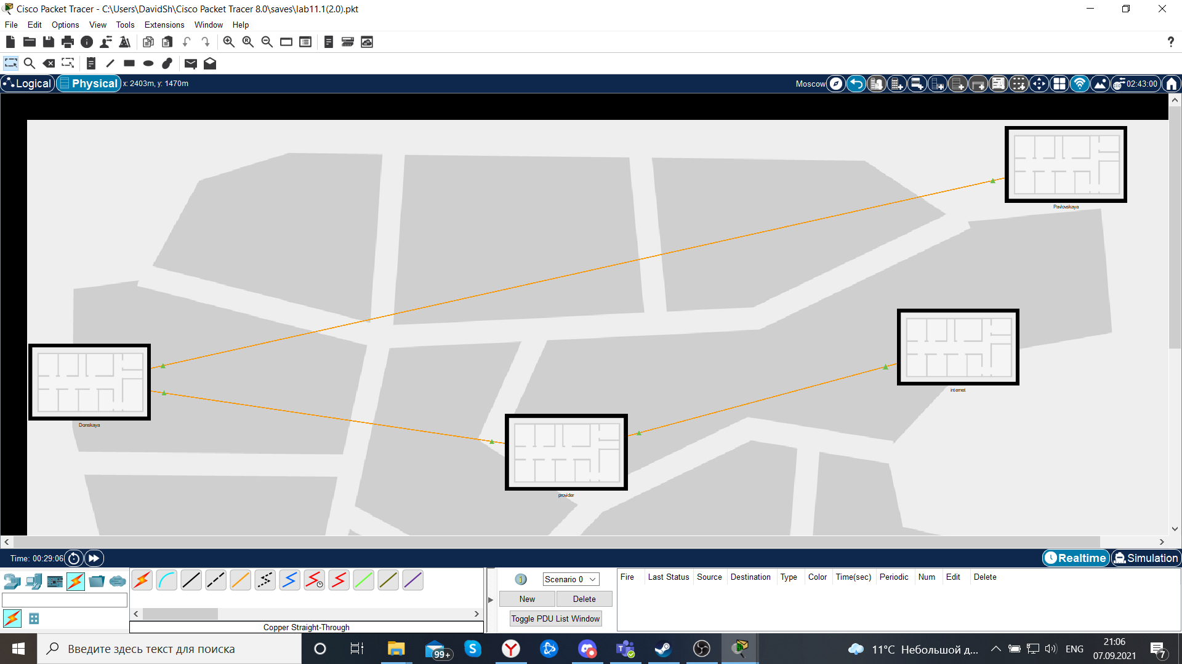

7. На медиаконвертерах заменим имеющиеся модули на PT-REPEATERNM-1FFE и PT-REPEATER-NM-1CFE для подключения витой пары по технологии Fast Ethernet и оптоволокна соответственно.

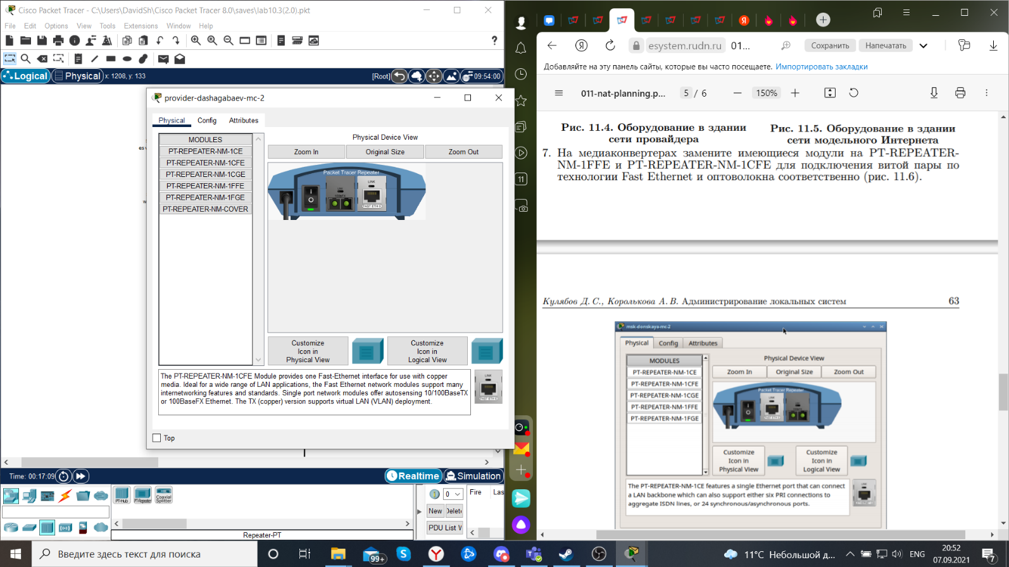

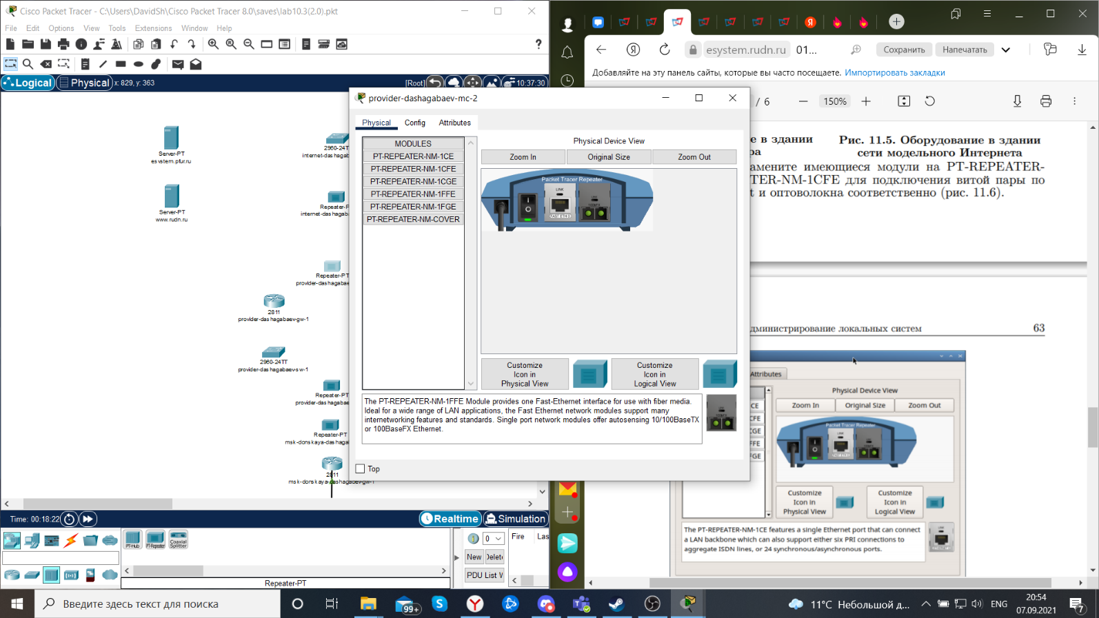

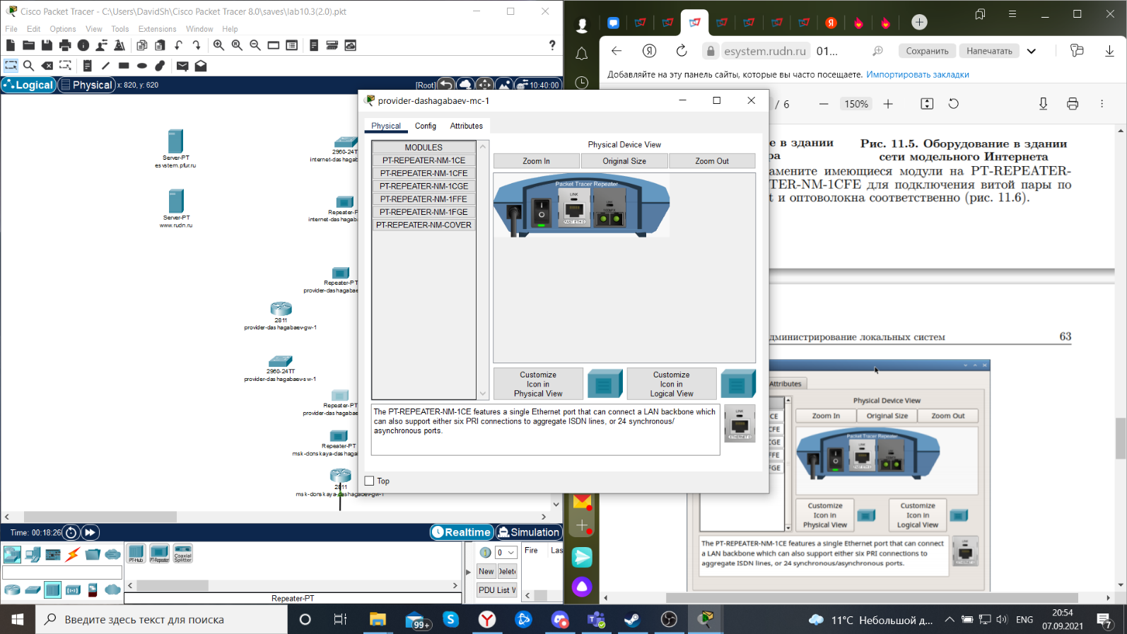

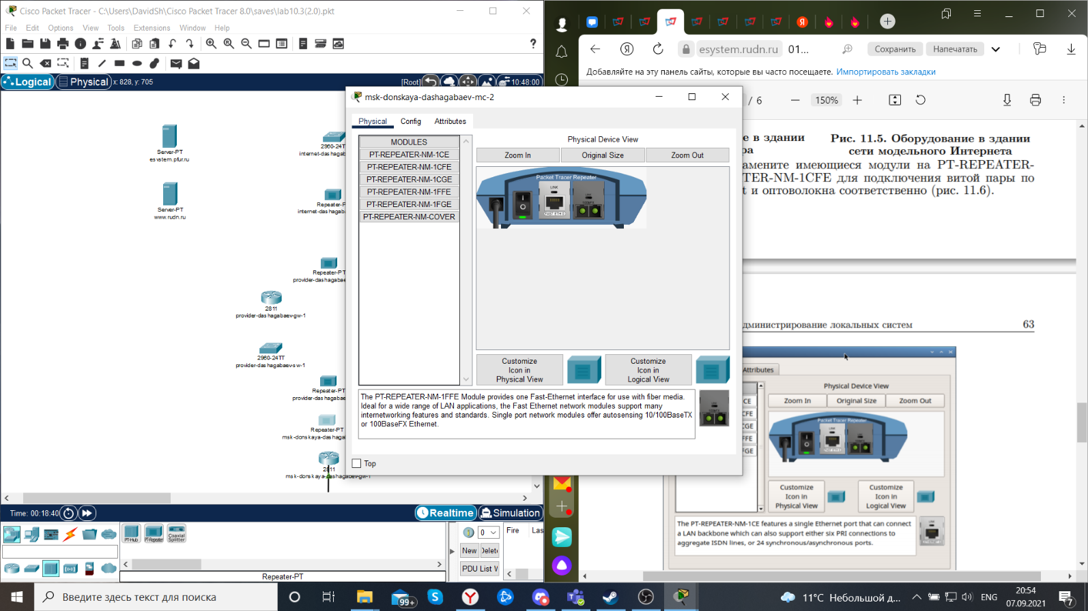

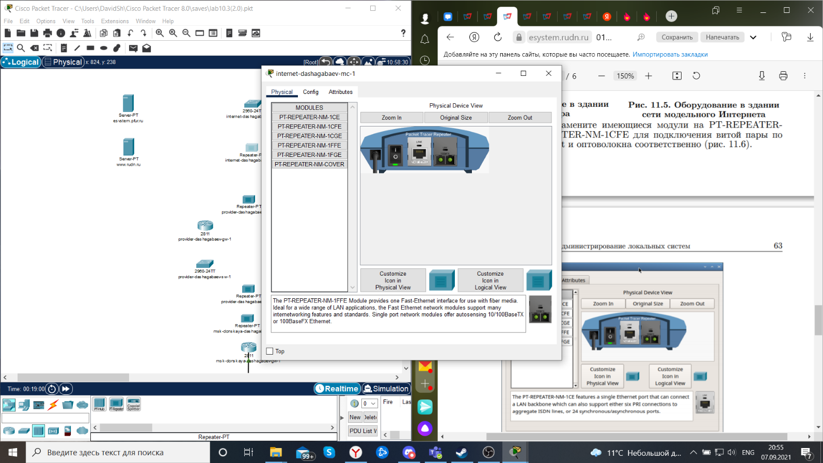

9. Пропишем IP-адреса серверам согласно табл. 11.1.

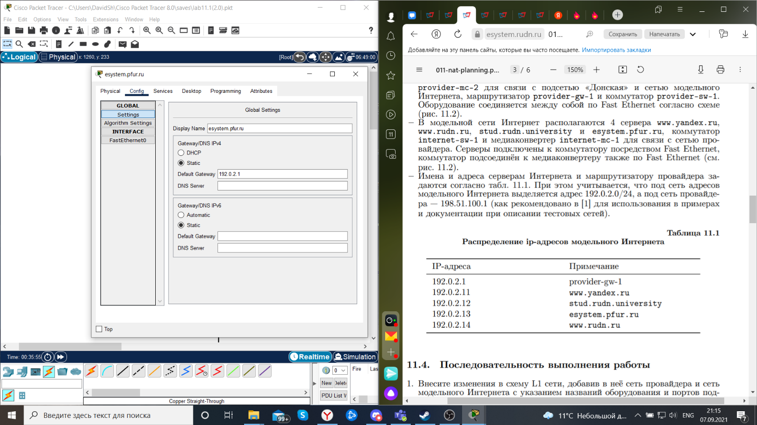

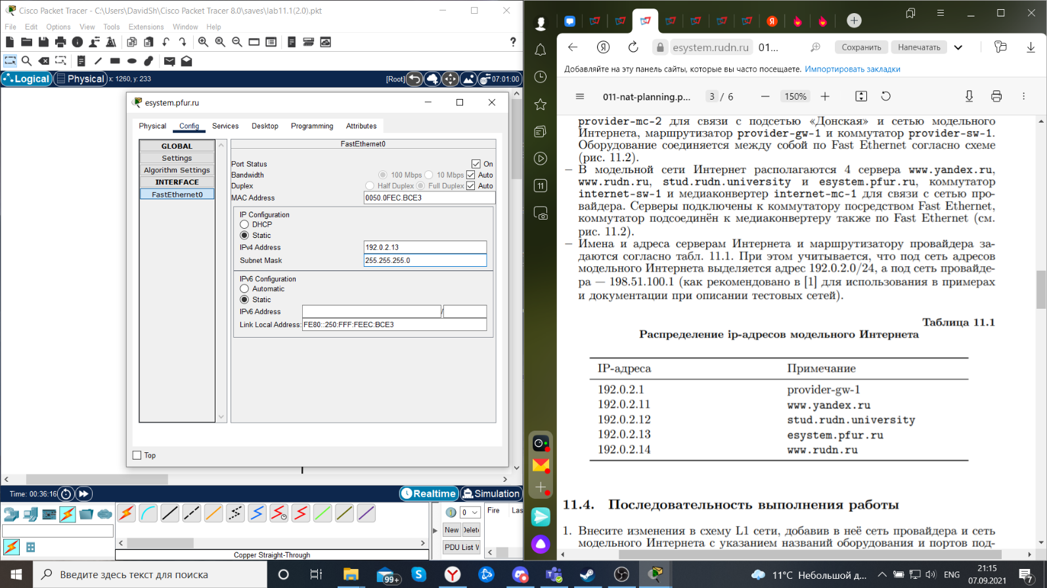

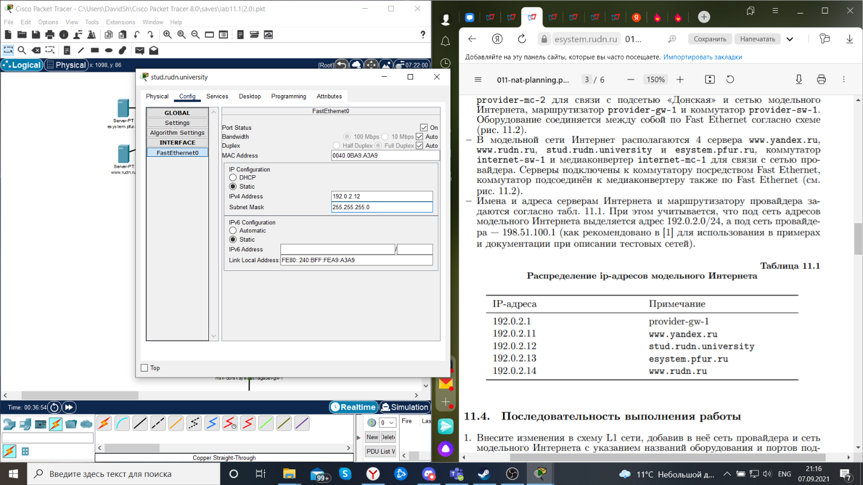

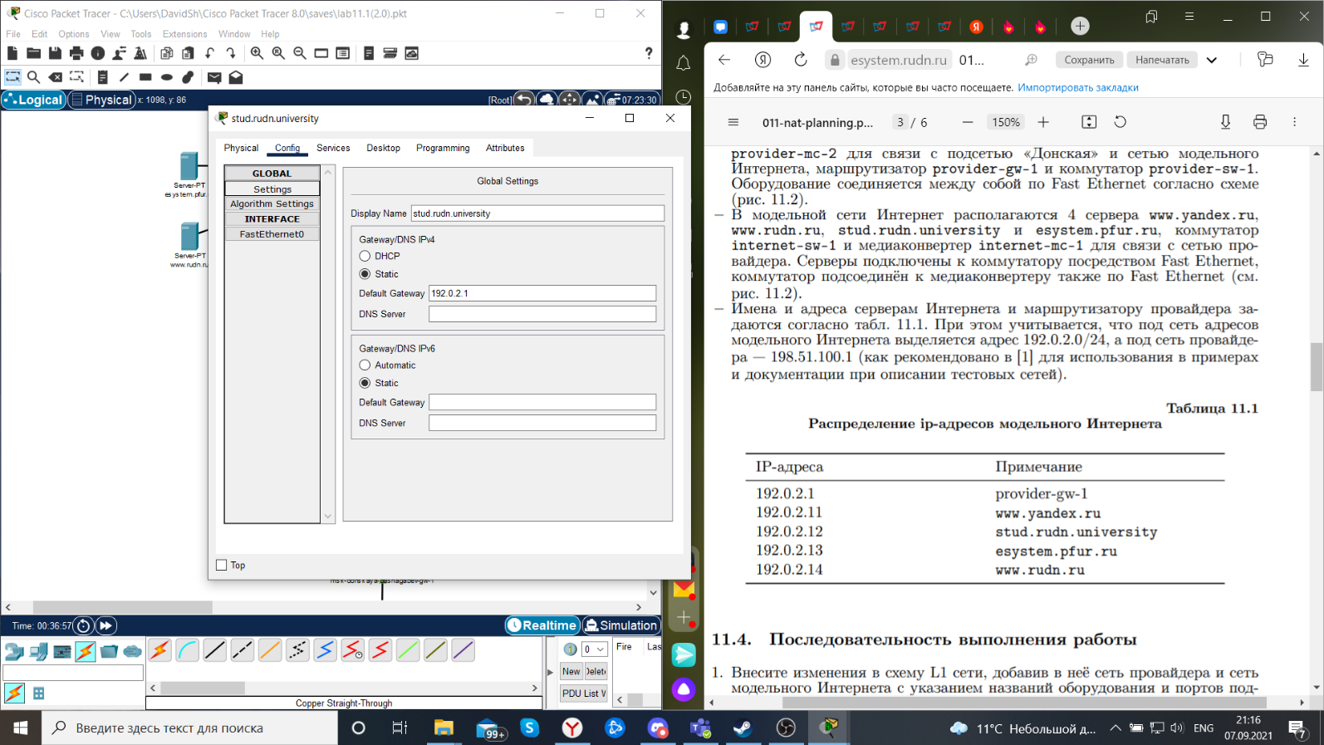

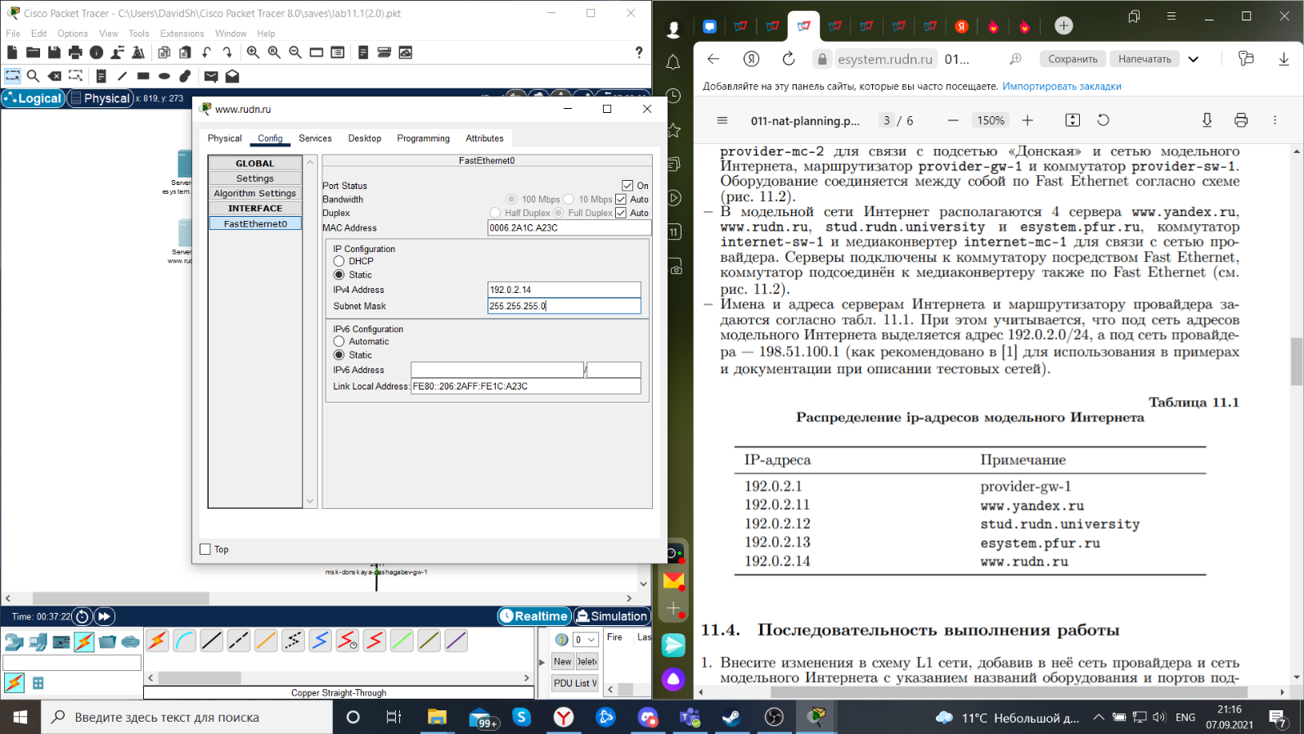

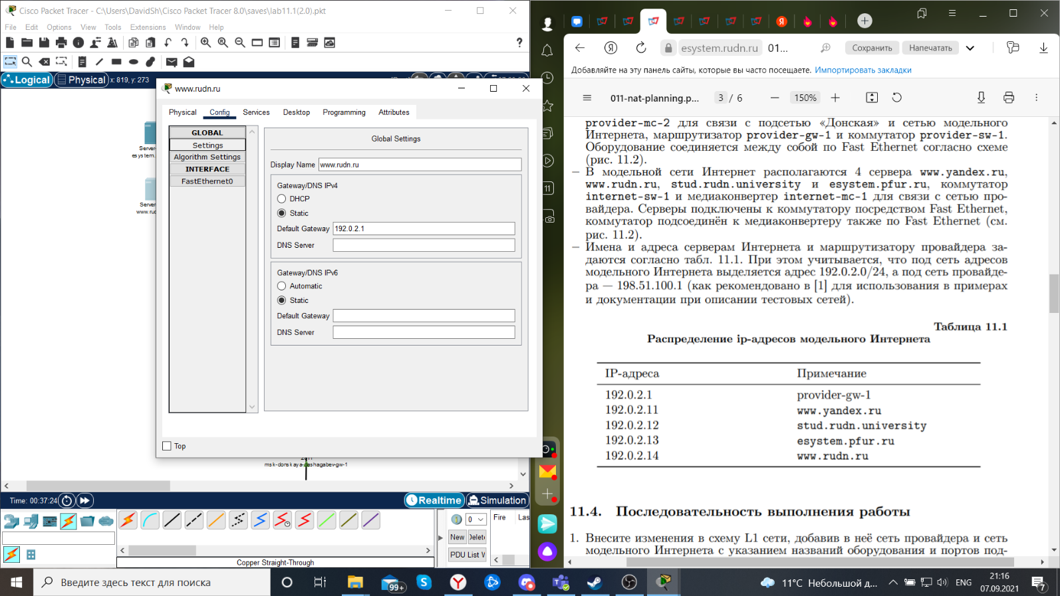

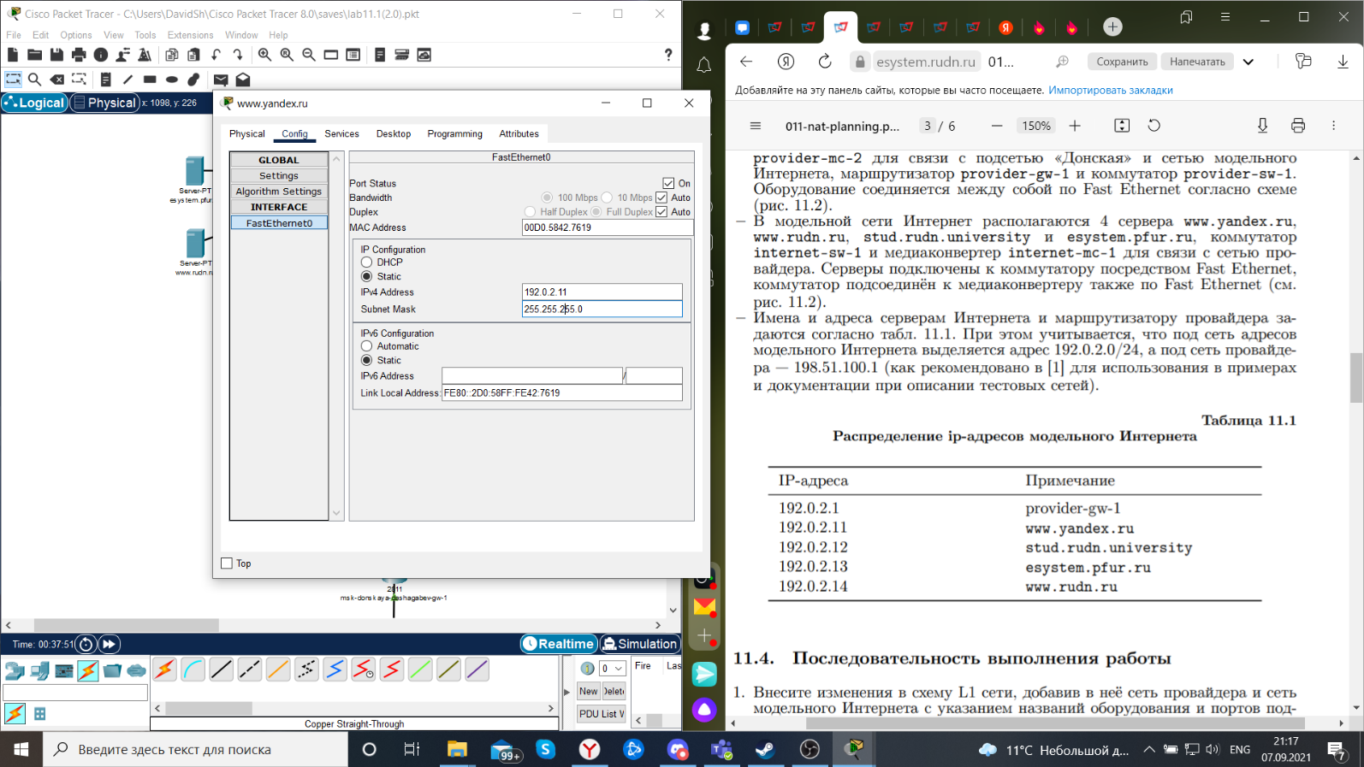

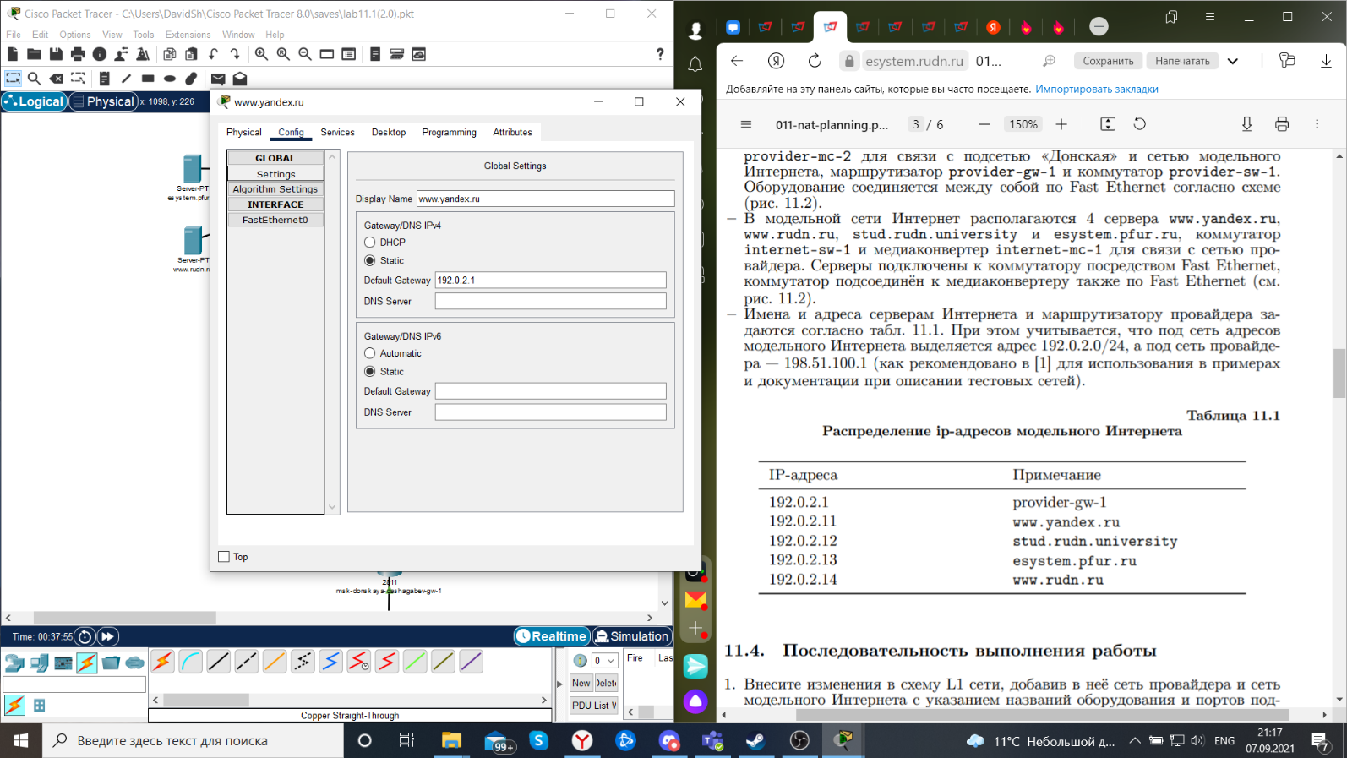

10. Пропишем сведения о серверах на DNS-сервере сети «Донская».

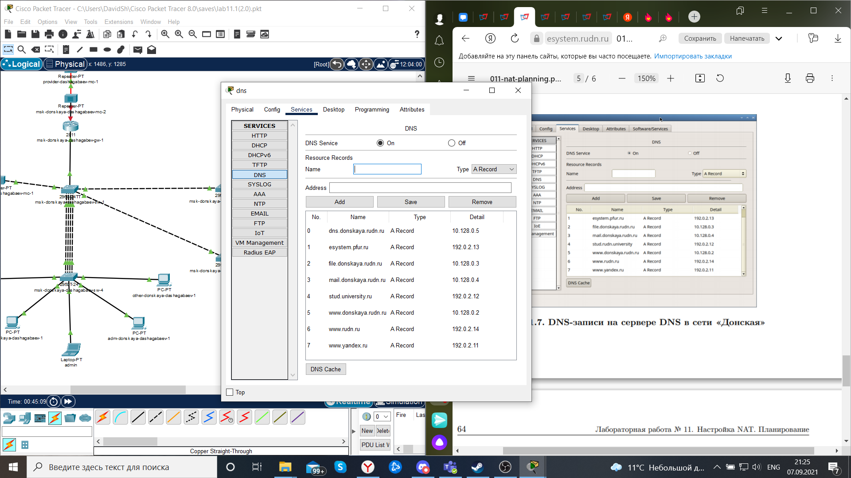

# Вывод:

Мы провели подготовительные мероприятия по подключению локальной сети

организации к Интернету.

# Контрольные вопросы:

1. Что такое Network Address Translation (NAT)?

NAT (Network Address Translation) — технология трансляции сетевых адресов, т.е. подмены адресов в заголовке IP-пакета (иногда может еще и порт менять в заголовках TCP/UDP, но об этом позже).

Другими словами, пакет, проходя через маршрутизатор, может поменять свой адрес источника и/или назначения.

Зачем это нужно?

1. Для обеспечения доступа из LAN, где чаще всего используются частные IP-адреса, в Internet, где маршрутизируются только глобальные IP-адреса.

2. (в меньшей степени) для сокрытия топологии сети и создания некоторого защитного барьера для проникновения внутрь сети (обсудим это позже на примере).

2. Как определить, находится ли узел сети за NAT?

Если IP-адрес начинается с 10, или с 192.168, или с 172.nn. (где nn — от 16 до 31), то это локальный (внутренний) адрес и вы точно находитесь за NAT. Данные диапазоны IP-адресов зарезервированы для локальных сетей и в Интернете не используются:

3. Какое оборудование отвечает за преобразование адреса методом NAT?

Маршрутизатор, сервер доступа, межсетевой экран.

4. В чём отличие статического, динамического и перегруженного NAT?

1. [Статический] Static NAT — статический NAT задает однозначное соответствие одного адреса другому. Иными словами, при прохождении через маршрутизатор, адрес(а) меняются на строго заданный адрес, один-к-одному. (к примеру 10.1.1.1 всегда заменяется на 11.1.1.1 и обратно, но никогда на 12.1.1.1). Запись о такой трансляции хранится неограниченно долго, пока есть строчка в конфиге.

2. [Динамический] Dynamic NAT — при прохождении через маршрутизатор, новый адрес выбирается динамически из некоторого куска адресов, называемого пулом (англ. pool). Запись о трансляции хранится некоторое время, чтобы ответные пакеты могли быть доставлены адресату. Если в течение некоторого времени трафик по этой трансляции отсутствует, трансляция удаляется и адрес возвращается в пул. Если требуется создать трансляцию, а свободных адресов в пуле нет, то пакет отбрасывается. Иными словами, хорошо бы, чтобы число внутренних адресов было ненамного больше числа адресов в пуле, иначе высока вероятность проблем с доступом наружу.

3. [Перегруженный] Dynamic NAT with overload или PAT. Работает почти также, как dynamic NAT, но при этом происходит трансляция много-в-один, задействуя при этом возможности транспортного уровня.

5. Охарактеризуйте типы NAT.

– статический NAT осуществляет преобразование адресов по принципу 1:1 (в частности, один локальный IP-адрес преобразуется во внешний адрес, выделенный, например, провайдером);

– динамический NAT осуществляет преобразование адресов по принципу 1:N (например, один адрес устройства локальной сети преобразуется в один из адресов диапазона внешних адресов);

– NAT Overload осуществляет преобразование адресов по принципу N:1 (например, адреса группы устройств локальной подсети преобразуются в один внешний адрес, при этом дополнительно используется механизм адресации через номера портов).